
Système pour l’analyse
et la fabrication rationalisées
d’@pplications normalisées

Spi4J-Report
Edition PDF avec le designer Birt
Version 0.2

Diffusé le :

HISTORIQUE DES MODIFICATIONS

Version | Type | Date | Description
0.1 | Création | 26/09/2012 | Création du document

STATUT DU DOCUMENT

Version | État | Date | Autorité
0.1 | Rédigé | 26/09/2012 | SID  GAREL Erwan | Détails des différents cas
0.2 | Rédigé | 07/06/2012 | SID  GAREL Erwan | Ajout de l’orientation page

DOCUMENTS DE REFERENCE

Intitulé | Référence

DOCUMENTS ASSOCIES

Intitulé | Référence

LISTE DE DIFFUSION

Destinataire | Motif
Développeurs Spi4J | Information
SOMMAIRE
1. Généralités 4
2. Créer un report 4
3. Header 6
4. Footer 9
5. Numéroter les pages via la palette Birt 9
6. Première génération de PDF 9
7. Lien externe HRef 11
8. Réaliser une table 12
8.1. Table simple 12
8.2. Table groupée 14
9. Réaliser un graphique 17
9.1. Histogramme et camembert 17
10. Joindre une image 20
10.1. Image statique incorporée dans le rptdesign 20
10.2. Image incorporée dynamiquement via un flux d’image 22
10.3. Image statique dans les ressources partagées (URI) 24
11. Création d’un lien interne 24
12. Affecter du texte dynamiquement 24
13. Protéger le document par un mot de passe 25
14. Un PDF avec plusieurs rptdesigns 25
15. Trucs et astuces 26
15.1. Insérer un élément depuis la vue « OutLine » 26
15.2. Changer le nom d’un élément depuis la vue « OutLine » 26
15.3. Ecrire le flux d’octets dans un fichier PDF (côté serveur) 27
15.4. Ouvrir le flux d’octets dans un PDF-Reader (client RDA) 27

Généralités
Spi4J-report à été prévue pour s’appuyer sur le designer de Birt, et fournie une API simplifiant la réalisation de document PDF.

Créer un report
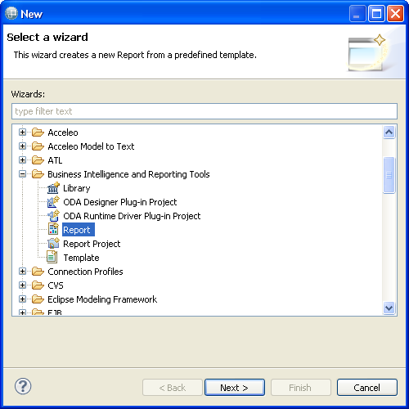

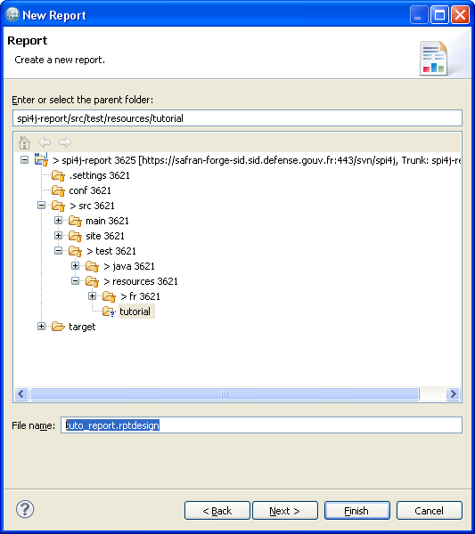
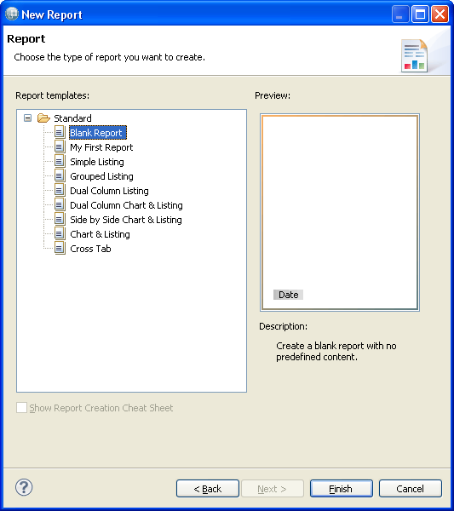

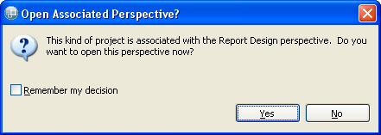

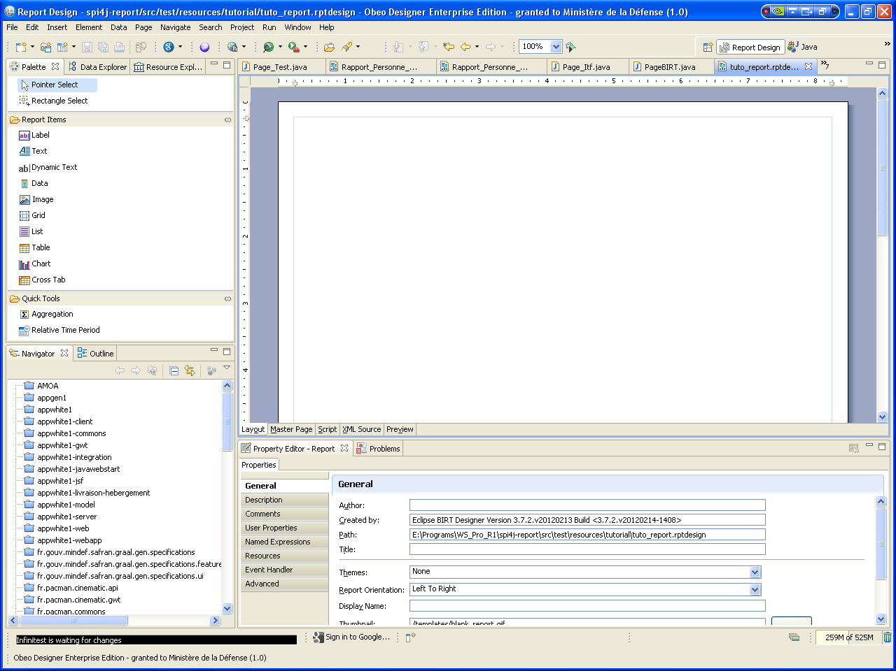

Header
En cliquant sur l’onglet en bas « Master Page », puis en ajoutant du texte, en cliquant sur , on obtient :
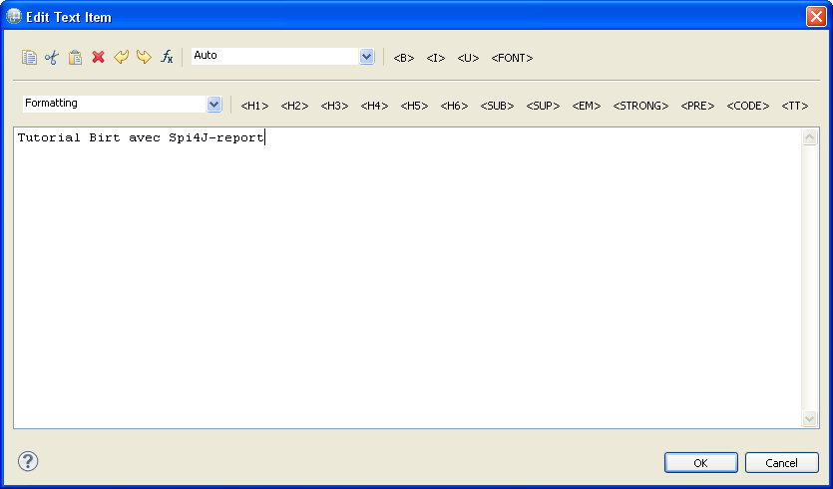

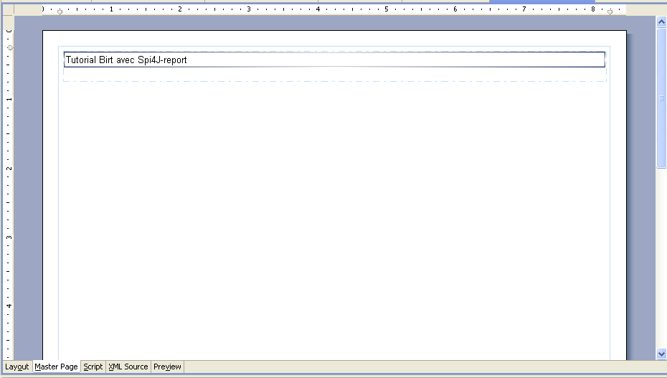

On peut également le centrer, en cliquant sur :
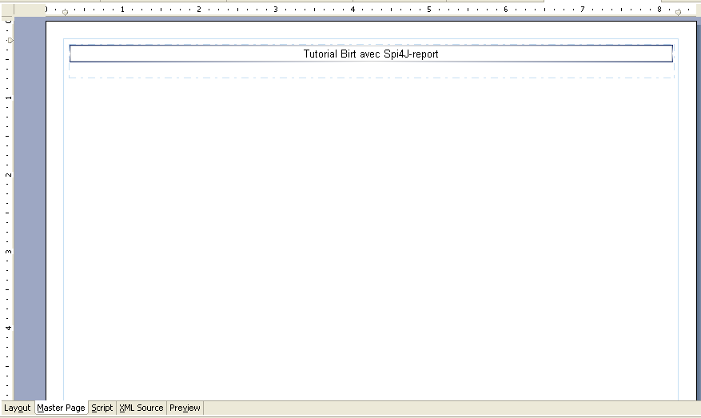

Footer
Tout comme « Header », en se positionnant sur l’onglet en bas « Master Page », on peut modifier le bas de page mis par défaut, par exemple :

Numéroter les pages via la palette Birt
Il s’agit d’utiliser un composant « AutoText » dans la palette :
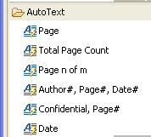

Première génération de PDF
Voici un exemple de création des octets représentant le PDF à partir :
private static final String c_target_directory = System.getProperty("user.dir") + "/target/";
// ...
final PageDesign_Itf v_Page = ReportFactory.createPageBirt(c_design_tuto);

final Document_Itf v_documentPdf = ReportFactory.createDocument();
// Ajout des pages au document PDF
v_documentPdf.addPage(v_Page);

// Edition et sauvegarde du document PDF
final ByteArrayOutputStream v_ByteArrayOutputStream = new ByteArrayOutputStream(1024);
v_documentPdf.writeDocumentWithoutPageNumbers(v_ByteArrayOutputStream);

// Les octets représentant le PDF
final byte[] v_tab_result = v_ByteArrayOutputStream.toByteArray();

Remarque : Si on veut l’écrire dans un fichier, voici une solution possible :
private static final String c_rapport_tuto1 = "/tutorial/TutoReport1.pdf";

// Définir le fichier pour écrire les octets du PDF
final BufferedOutputStream v_pdfOutputStream = new BufferedOutputStream(new FileOutputStream(c_target_directory + c_rapport_tuto1));
try
{
// Ecrire les données du PDF
v_pdfOutputStream.write(v_tab_result);
}
finally
{
// Fermer le fichier
v_pdfOutputStream.close();
}
A l’exécution on obtient le fichier «TutoReport1.pdf » le header et le footer définis précédemment :


Lien externe HRef
Tout d’abord, il faut définir l’emplacement d’un composant « Text » destiné à recevoir le lien HRef , que l’on appellera « txt_lienUrl » :
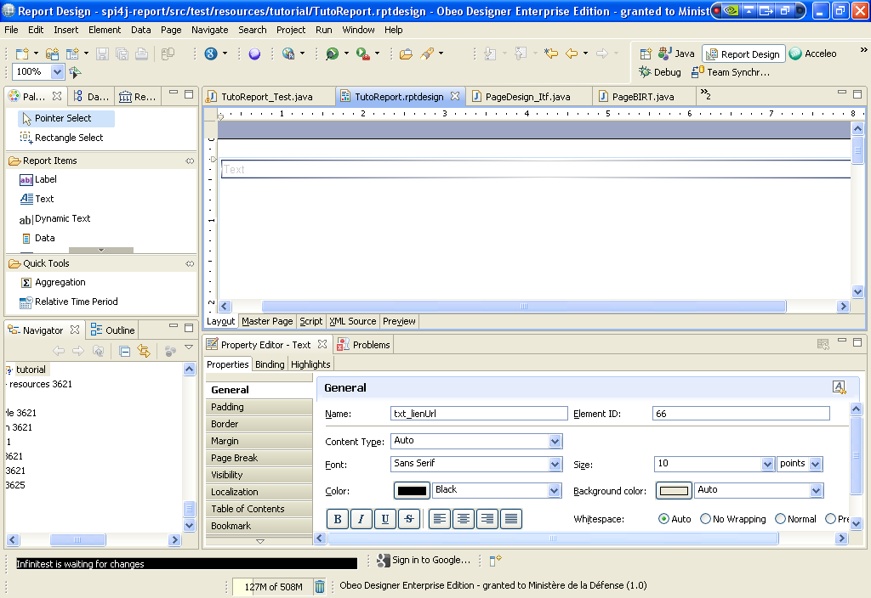

Ensuite, il faut affecter sa valeur depuis votre programme Java :
private static final String c_txt_lienUrl = "txt_lienUrl";

final PageDesign_Itf v_Page = ReportFactory.createPageBirt(c_design_tuto);

v_Page.createURLLink(c_txt_lienUrl, "http://www.intranet.defense.gouv.fr/index.html");

final Document_Itf v_documentPdf = ReportFactory.createDocument();
// Ajout des pages au document PDF
v_documentPdf.addPage(v_Page);

A l’exécution, on obtient :
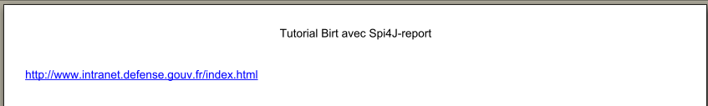

Réaliser une table
Commençons par réaliser un RptDesign spécifique, par exemple « TutoReportTable.rptdesign » :
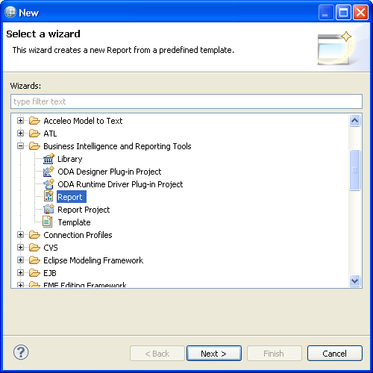
Même démarche que précédemment.

Table simple
Maintenant, ajoutons dans le designer un composant « Table » :
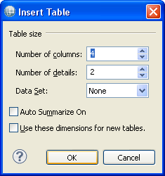

On obtient :
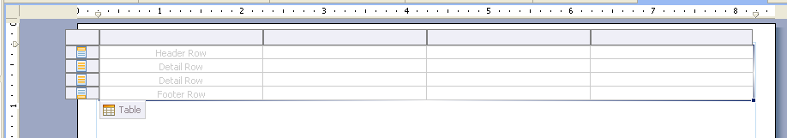

Ensuite, on veut obtenir :
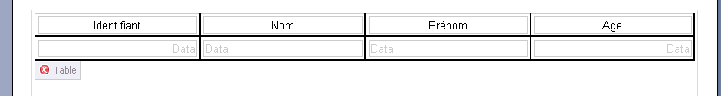

Pour ce faire :
- Il faut ajouter un « Label » sur chaque colonne et le nommer.
- Et ajouter un « Data » sur chaque élément de la première ligne en lui donnant un nom, par exemple « data_id » pour celui de la colonne « Identifiant ».
- Supprimer les dernières lignes et le « Footer » de la table.
Remarque :
Il est possible de modifier la disposition de certains éléments, comme les éléments « Data » par exemple :
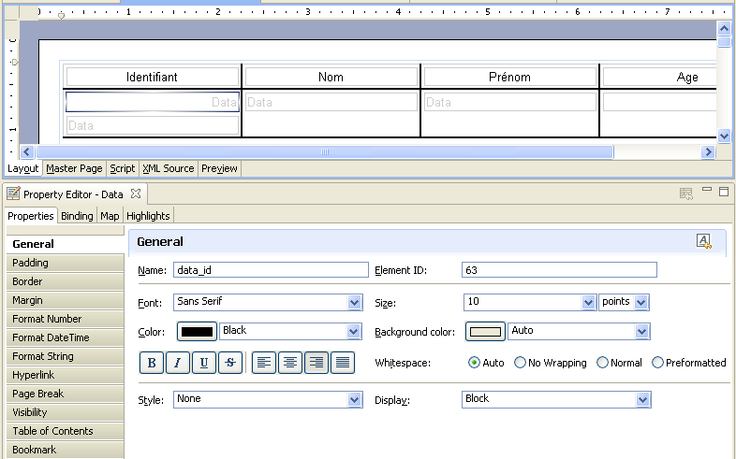

Il reste à réaliser le code Java :
// Obtenir une page
final PageDesign_Itf v_Page = ReportFactory.createPageBirt(c_design_TutoReportTable);
// Créer un document PDF
final Document_Itf v_documentPdf = ReportFactory.createDocument();
// Ajout des pages au document PDF
v_documentPdf.addPage(v_Page);

// Remplissage des pages par les beans
v_Page.makeReportWithContainer("DataSourceSampleBean", "DataSetSampleBean", SampleBeanDataSet.class, "tbl_SampleBean");

final ByteArrayOutputStream v_ByteArrayOutputStream = new ByteArrayOutputStream(1024);
// Ecrire le document PDF dans le flux 'v_ByteArrayOutputStream'
v_documentPdf.writeDocumentWithPageNumbers(v_ByteArrayOutputStream);

Il reste à définir le DataSet donnant la structure Java avec ses données :
package bean;

import java.util.ArrayList;
import java.util.List;

import fr.spi4j.report.DataContainer;
import fr.spi4j.report.util.BirtDataSetBean_Abs;
import fr.spi4j.report.util.ReportUtils;

/**
* Conteneur de bean 'SampleBean'.
* @author DCSID
*/
public class SampleBeanDataSet4Table extends BirtDataSetBean_Abs
{
/** La liste des colonnes à prendre en compte */
public static final String[] c_tabColumns =
{"_id", "_nom", "_prenom", "_age" };

@Override
public List<DataContainer> findListDataContainer ()
{
return ReportUtils.createListDataContainer(SampleBean.class, c_tabColumns);
}

@Override
public List<SampleBean> findListData ()
{
// TODO Mettre ici les appels de services fournissant les DTO nécessaires
final List<SampleBean> v_tab_beans = new ArrayList<SampleBean>();
v_tab_beans.add(new SampleBean("1", "BONO", "Jean", 20));
v_tab_beans.add(new SampleBean("2", "DANLETAS", "Alphonse", 30));
v_tab_beans.add(new SampleBean("3", "DUPONT", "Pierre", 50));
v_tab_beans.add(new SampleBean("4", "DUPONT", "Jean", 120));
return v_tab_beans;
}
}

En exécutant, on obtient :
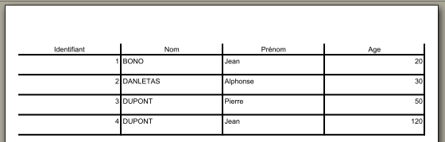

Table groupée

Voici une vue « OutLine » du design final :
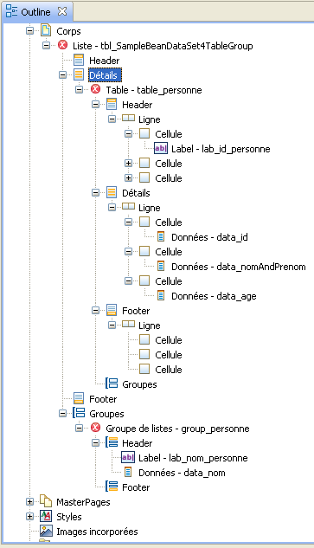

Voici le « rptDesign » au final :
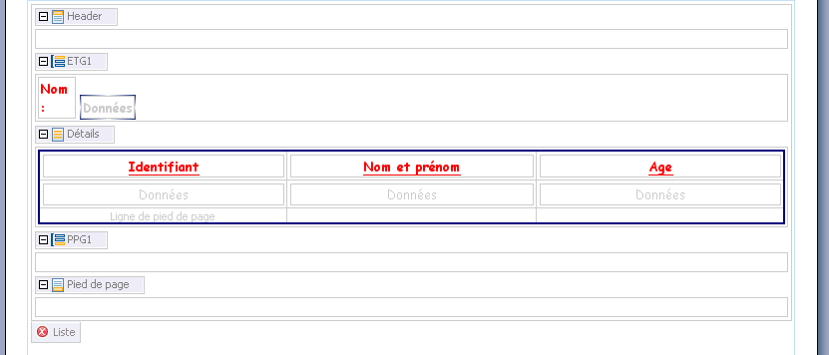

A l’exécution, on obtient :
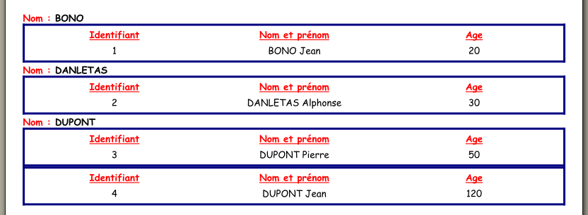

Il reste à réaliser le code Java :
// Obtenir une page
final PageDesign_Itf v_Page = ReportFactory.createPageBirt(c_design_TutoReportTableGroup);
// Créer un document PDF
final Document_Itf v_documentPdf = ReportFactory.createDocument();
// Ajout des pages au document PDF
v_documentPdf.addPage(v_Page);

// Remplissage des pages par les beans en groupant sur la colonne 'nom'
v_Page.makeReportWithListAndGroup("DataSource4TableGroupee", "DataSetSampleBean4TableGroupee",
SampleBeanDataSet4TableGroup.class, "tbl_SampleBeanDataSet4TableGroup", "_nom");

final ByteArrayOutputStream v_ByteArrayOutputStream = new ByteArrayOutputStream(1024);
// Ecrire le document PDF dans le flux 'v_ByteArrayOutputStream'
v_documentPdf.writeDocumentWithPageNumbers(v_ByteArrayOutputStream);

// Les octets représentant le PDF
final byte[] v_tab_result = v_ByteArrayOutputStream.toByteArray();

Il reste à définir le DataSet donnant la structure Java avec ses données :
package bean;

import java.util.ArrayList;
import java.util.List;

import fr.spi4j.report.DataContainer;
import fr.spi4j.report.util.BirtDataSetBean_Abs;
import fr.spi4j.report.util.ReportUtils;

/**
* Conteneur de bean 'SampleBean'.
* @author DCSID
*/
public class SampleBeanDataSet4TableGroup extends BirtDataSetBean_Abs
{
/** La liste des colonnes à prendre en compte */
public static final String[] c_tabColumns =
{"_id", "_nom", "_nomAndPrenom", "_age" };

@Override
public List<DataContainer> findListDataContainer ()
{
return ReportUtils.createListDataContainer(SampleBean.class, c_tabColumns);
}

@Override
public List<SampleBean> findListData ()
{
// TODO Mettre ici les appels de services fournissant les DTO nécessaires
final List<SampleBean> v_tab_beans = new ArrayList<SampleBean>();
v_tab_beans.add(new SampleBean("1", "BONO", "Jean", 20));
v_tab_beans.add(new SampleBean("2", "DANLETAS", "Alphonse", 30));
v_tab_beans.add(new SampleBean("3", "DUPONT", "Pierre", 50));
v_tab_beans.add(new SampleBean("4", "DUPONT", "Jean", 120));
return v_tab_beans;
}
}

Réaliser un graphique

Camembert
Voici le design de l’histogramme « chart_histo » :
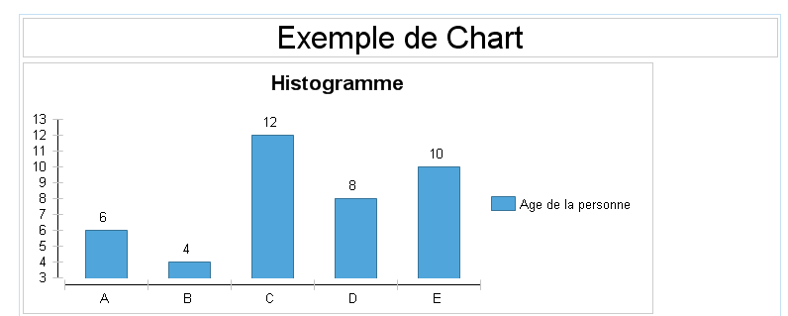

Voici le design du 1er camembert « chart_camembert1 » :
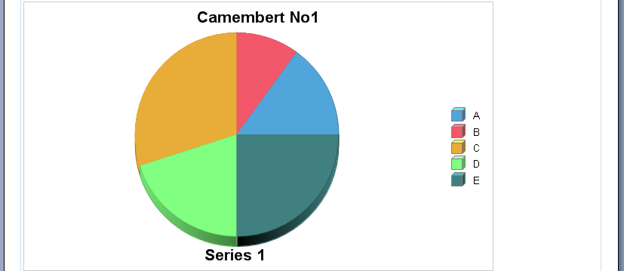

Voici le design du 1er camembert « chart_camembert2 » :
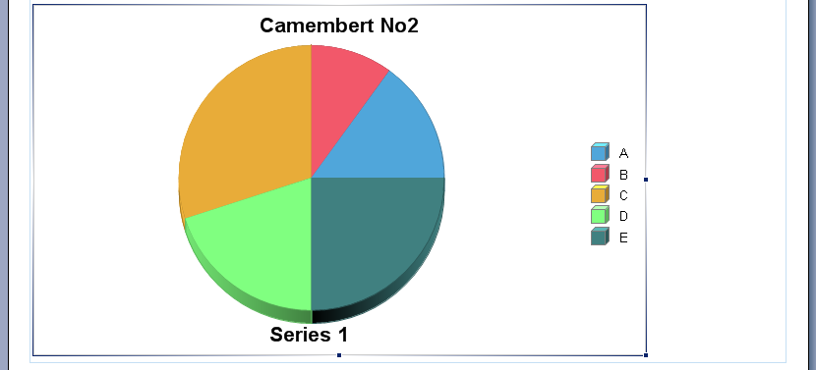

Voici la vue « Outline » :
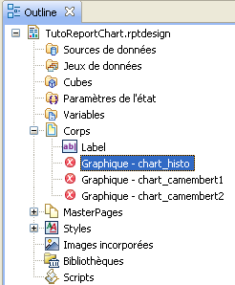
Il reste à réaliser le code Java :
// Obtenir une page
final PageDesign_Itf v_Page = ReportFactory.createPageBirt(c_design_TutoReportChart);
// Créer un document PDF
final Document_Itf v_documentPdf = ReportFactory.createDocument();
// Ajout des pages au document PDF
v_documentPdf.addPage(v_Page);

// Remplissage des pages par les beans en spécifiant :
// - la légende (ex : nom)
// - et la valeur à représenter (ex : age)
// Remarque : S'il y a plusieurs valeurs pour la même légende, alors les valeurs sont sommées
v_Page.makeReportWithChartWithAxes("DataSourceSampleBean_histo", "DataSetSampleBean_histo",
SampleBeanDataSet4Chart.class, "chart_histo", "_nom", "_age");
v_Page.makeReportWithChartWithoutAxes("DataSourceSampleBean_camembert1", "DataSetSampleBean_camembert1",
SampleBeanDataSet4Chart.class, "chart_camembert1", "_nom", "_age");
v_Page.makeReportWithChartWithoutAxes("DataSourceSampleBean_camembert2", "DataSetSampleBean_camembert2",
SampleBeanDataSet4Chart.class, "chart_camembert2", "_nomAndPrenom", "_age");

final ByteArrayOutputStream v_ByteArrayOutputStream = new ByteArrayOutputStream(1024);
// Ecrire le document PDF dans le flux 'v_ByteArrayOutputStream'
v_documentPdf.writeDocumentWithPageNumbers(v_ByteArrayOutputStream);

// Les octets représentant le PDF
final byte[] v_tab_result = v_ByteArrayOutputStream.toByteArray();

Il reste à définir le DataSet donnant la structure Java avec ses données :
package bean;

import java.util.ArrayList;
import java.util.List;

import fr.spi4j.report.DataContainer;
import fr.spi4j.report.util.BirtDataSetBean_Abs;
import fr.spi4j.report.util.ReportUtils;

/**
* Conteneur de bean 'SampleBean'.
* @author DCSID
*/
public class SampleBeanDataSet4Chart extends BirtDataSetBean_Abs
{
@Override
public List<DataContainer> findListDataContainer ()
{
return ReportUtils.createListDataContainer(SampleBean.class);
}

/**
* Création des données de tests.
* @return List
*/
@Override
public List<SampleBean> findListData ()
{
final List<SampleBean> v_tab_beans = new ArrayList<SampleBean>();
v_tab_beans.add(new SampleBean("1", "BONO", "Jean", 20));
v_tab_beans.add(new SampleBean("2", "DANLETAS", "Alphonse", 30));
v_tab_beans.add(new SampleBean("3", "DUPONT", "Pierre", 50));
v_tab_beans.add(new SampleBean("4", "DUPONT", "Jean", 120));
return v_tab_beans;
}
}

A l’exécution, on obtient :
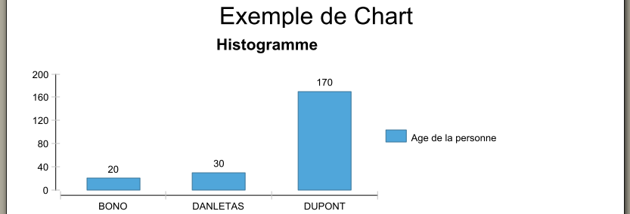
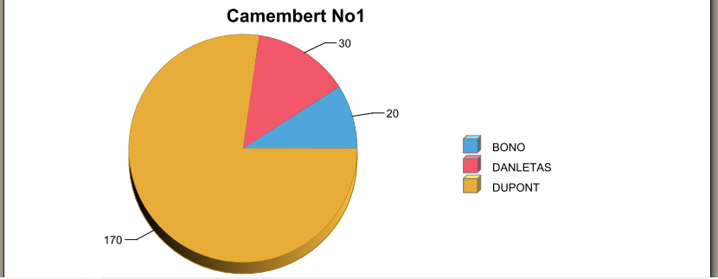
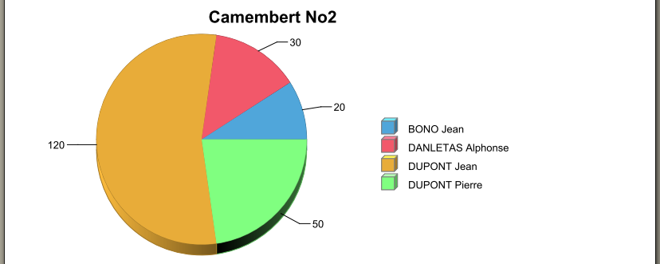

Remarques :
- Dans l’histogramme et camembert No1, les valeurs ont été sommées pour la légende sur le nom « DUPONT »
- Dans le camembert No2, le « nomAndPrenom » n’étant pas en doublon, il n’y a pas eu de « somme ».

Histogramme
Cf. exemple « Camembert »

Lignes
A FAIRE

Joindre une image

Image statique incorporée dans le rptdesign
Dans le designer BIRT, insérer un élément « Image », puis sélectionner « Image incorporée » et cliquer « Ajouter une image… »

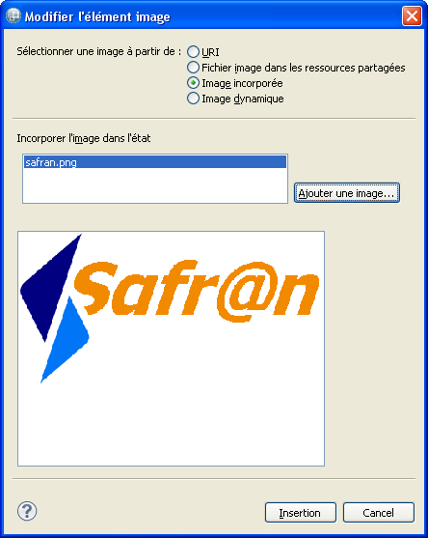

Voici le rptdesign final :
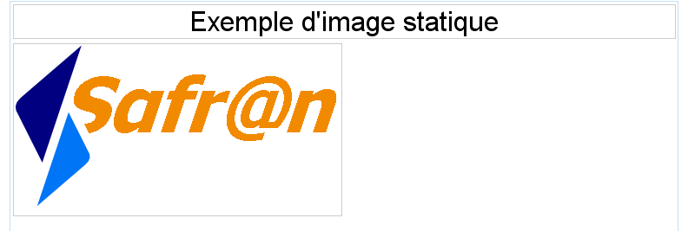
Voici la vue « Outline » :
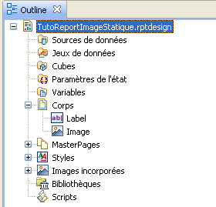

Il reste à réaliser le code Java (l’image est déjà dans le rptdesign) :
// Obtenir une page
final PageDesign_Itf v_Page = ReportFactory.createPageBirt(c_design_TutoReportImageStatiqueIncorporee);
// Créer un document PDF
final Document_Itf v_documentPdf = ReportFactory.createDocument();
// Ajout des pages au document PDF
v_documentPdf.addPage(v_Page);

final ByteArrayOutputStream v_ByteArrayOutputStream = new ByteArrayOutputStream(1024);
// Ecrire le document PDF dans le flux 'v_ByteArrayOutputStream'
v_documentPdf.writeDocumentWithPageNumbers(v_ByteArrayOutputStream);

// Les octets représentant le PDF
final byte[] v_tab_result = v_ByteArrayOutputStream.toByteArray();

A l’exécution, on obtient :


Image incorporée dynamiquement via un flux d’image

Voici la vue « OutLine » :
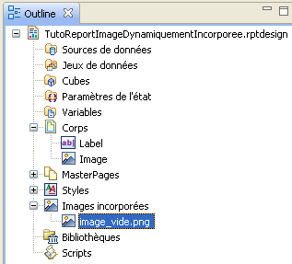

Voici le rptdesign final :
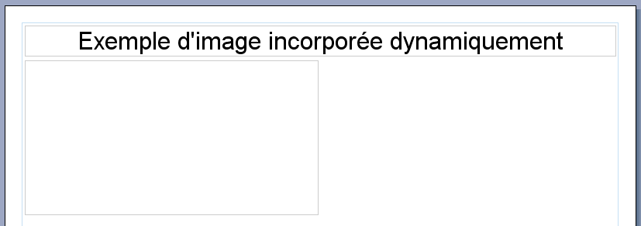

Remarque :
Le flux d’image remplira la zone définie dans le rptDesign. Pensez donc à dimensionner le cadre de l’image à la taille souhaitée pour le report.
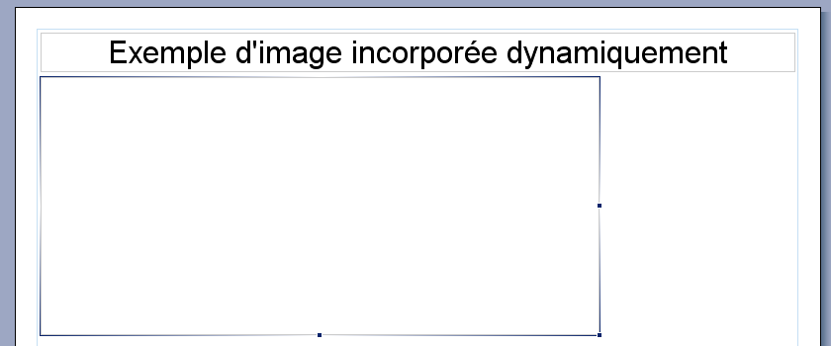

En double cliquant sur la zone de l’image, on obtient :
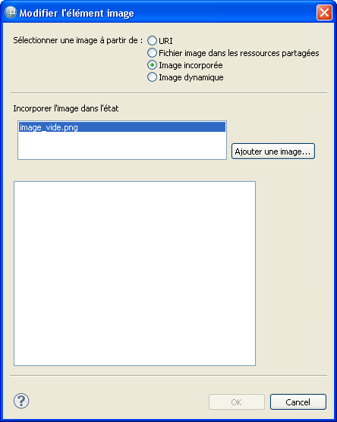

Il reste à réaliser le code Java (l’image est déjà dans le rptdesign) :
// Obtenir une page
final PageDesign_Itf v_Page = ReportFactory.createPageBirt(c_design_TutoReportImageDynamiquementIncorporee);
// Lire une image
final byte[] v_fluxImageToAdd = ReportUtils.transformPictureToByte(c_image);
// Affecter le flux de l'image dynamiquement (via le nom dans le rptDesign "image_vide.png") au report
v_Page.makePictureElementEmbedded("image_vide.png", v_fluxImageToAdd, DesignChoiceConstants.IMAGE_TYPE_IMAGE_PNG);
// Créer un document PDF
final Document_Itf v_documentPdf = ReportFactory.createDocument();
// Ajout des pages au document PDF
v_documentPdf.addPage(v_Page);

final ByteArrayOutputStream v_ByteArrayOutputStream = new ByteArrayOutputStream(1024);
// Ecrire le document PDF dans le flux 'v_ByteArrayOutputStream'
v_documentPdf.writeDocumentWithPageNumbers(v_ByteArrayOutputStream);

A l’exécution, on obtient :


Image statique dans les ressources partagées (URI)
A FAIRE

Création d’un lien interne
A FAIRE – Cf. testInternalLink() de TutoReport_Test

Affecter du texte dynamiquement
Voici la vue « OutLine » :
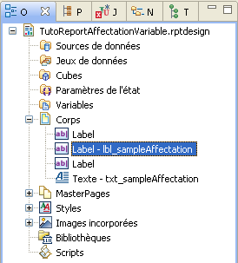

Voici le rptdesign final :
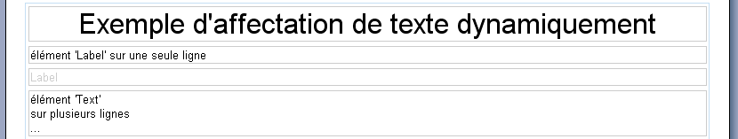

Il reste à réaliser le code Java :
// Obtenir une page
final PageDesign_Itf v_Page = ReportFactory.createPageBirt(c_design_TutoReportAffectationVariable);
// Affecter le Label 'lbl_sampleAffectation' défini dans le rptDesign
v_Page.setText("lbl_sampleAffectation",
"Le texte sur une seule ligne\naffecté par le programme Java");
v_Page.setText("txt_sampleAffectation", "Le texte sur \nplusieurs lignes affecté\npar le programme Java");
// Créer un document PDF
final Document_Itf v_documentPdf = ReportFactory.createDocument();
// Ajout des pages au document PDF
v_documentPdf.addPage(v_Page);

final ByteArrayOutputStream v_ByteArrayOutputStream = new ByteArrayOutputStream(1024);
// Ecrire le document PDF dans le flux 'v_ByteArrayOutputStream'
v_documentPdf.writeDocumentWithPageNumbers(v_ByteArrayOutputStream);

On obtient à l’exécution :
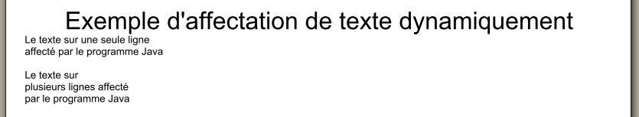

Changer l’orientation d’une page
A FAIRE

Protéger le document par un mot de passe
A FAIRE

Un PDF avec plusieurs rptdesigns
Attention : il faut numéroter les pages avec spi4j-report

Trucs et astuces

Insérer un élément depuis la vue « OutLine »
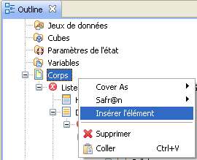

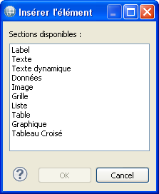

Changer le nom d’un élément depuis la vue « OutLine »
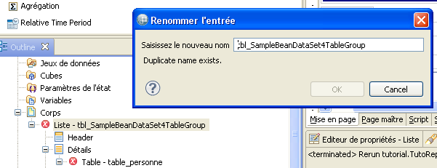
F2

Ecrire le flux d’octets dans un fichier PDF (côté serveur)
On peut écrire le flux dans un fichier en ajoutant les lignes suivantes :
// Les octets représentant le PDF
final byte[] v_tab_result = v_ByteArrayOutputStream.toByteArray();
Assert.assertNotNull("Le PDF ne devrait pas être vide", v_tab_result);

// Définir le fichier pour écrire les octets du PDF
final BufferedOutputStream v_pdfOutputStream = new BufferedOutputStream(new FileOutputStream(c_target_directory
+ c_rapport_tutoReportTable));
try
{
// Ecrire les données du PDF
v_pdfOutputStream.write(v_tab_result);
}
finally
{
// Fermer le fichier
v_pdfOutputStream.close();
}

Ouvrir le flux d’octets dans un PDF-Reader (client RDA)
Côté serveur, il peut être créé un service qui retourne « byte[] ».
Côté client RDA, on peut récupérer ce flux pdf en appelant ce service, puis par exemple le stocker dans un fichier temporaire et l’afficher dans Adobe Reader ainsi :
final byte[] v_bytes = ...;

// Ecrit les octets dans un fichier sans nom particulier dans le répertoire temporaire du système d'exploitation
final File v_tempFile = File.createTempFile("Appli-", ".pdf");
final OutputStream v_outputStream = new FileOutputStream(v_tempFile);
try
{
v_outputStream.write(v_bytes);
}
finally
{
v_outputStream.close();
}
v_tempFile.deleteOnExit();

// Ouvre le fichier avec les associations du système d'exploitation (ex : pdf → Adobe Reader)
Desktop.getDesktop().open(v_tempFile);

Création, modification, ajout, suppression.
Rédigé, contrôlé, validé, approuvé.
Action, information.

